

**Павлодар облысы әкімдігінің 2015 жылғы 2 маусымдағы "Жерүсті су объектілері жоқ, бірақ ауызсу сапасындағы жерасты суларының жеткілікті қоры бар аумақтарда ауызсу және шаруашылық-тұрмыстық сумен жабдықтауға байланысы жоқ мақсаттар үшін ауызсу сапасындағы жерасты суларын пайдалануға рұқсат беру", "Су объектілерін конкурстық негізде оқшауланған немесе бірлесіп пайдалануға беру" мемлекеттік көрсетілетін қызметтер регламенттерін бекіту туралы" № 164/6 қаулысына өзгерістер енгізу туралы**

***Күшін жойған***

Павлодар облыстық әкімдігінің 2017 жылғы 16 қарашадағы № 361/6 қаулысы. Павлодар облысының Әділет департаментінде 2017 жылғы 07 желтоқсанда № 5719 болып тіркелді. Күші жойылды - Павлодар облысы әкімдігінің 2021 жылғы 25 қаңтардағы № 30/1 (алғашқы ресми жарияланған күнінен кейін күнтізбелік он күн өткен соң қолданысқа енгізіледі) қаулысымен

      Ескерту. Күші жойылды - Павлодар облысы әкімдігінің 25.01.2021 № 30/1 (алғашқы ресми жарияланған күнінен кейін күнтізбелік он күн өткен соң қолданысқа енгізіледі) қаулысымен.

      Қазақстан Республикасының 2013 жылғы 15 сәуірдегі "Мемлекеттік көрсетілетін қызметтер туралы" Заңының 16-бабы 3-тармағына сәйкес Павлодар облысының әкімдігі **ҚАУЛЫ ЕТЕДІ:**

      1. Павлодар облысы әкімдігінің 2015 жылғы 2 маусымдағы "Жерүсті су объектілері жоқ, бірақ ауызсу сапасындағы жерасты суларының жеткілікті қоры бар аумақтарда ауызсу және шаруашылық-тұрмыстық сумен жабдықтауға байланысы жоқ мақсаттар үшін ауызсу сапасындағы жерасты суларын пайдалануға рұқсат беру", "Су объектілерін конкурстық негізде оқшауланған немесе бірлесіп пайдалануға беру" мемлекеттік көрсетілетін қызметтер регламенттерін бекіту туралы" № 164/6 қаулысына (Нормативтік құқықтық актілерді мемлекеттік тіркеу тізілімінде № 4577 болып тіркелген, 2015 жылғы 18 шілдеде "Звезда Прииртышья", "Сарыарка самалы" газеттерінде жарияланған) келесі өзгерістер енгізілсін:

      1 тармақтың 2) тармақшасында қазақ тіліндегі нұсқасы келесі редакцияда жазылсын:

      "2) "Су объектілерін оқшауланған немесе бірлесіп пайдалануға конкурстық негізде беру" мемлекеттік көрсетілетін қызметтер регламенттері бекітілсін.";

      көрсетілген қаулымен бекітілген "Жерүсті су объектілері жоқ, бірақ ауызсу сапасындағы жерасты суларының жеткілікті қоры бар аумақтарда ауызсу және шаруашылық-тұрмыстық сумен жабдықтауға байланысы жоқ мақсаттар үшін ауызсу сапасындағы жерасты суларын пайдалануға рұқсат беру" мемлекеттік көрсетілетін қызмет регламенті осы қаулының 1-қосымшасына сәйкес жаңа редакцияда жазылсын;

      көрсетілген қаулымен бекітілген "Су объектілерін оқшауланған немесе бірлесіп пайдалануға конкурстық негізде беру" мемлекеттік көрсетілетін қызмет регламенті осы қаулының 2-қосымшасына сәйкес жаңа редакцияда жазылсын.

      2. "Павлодар облысының жер қойнауын пайдалану, қоршаған орта және су ресурстары басқармасы" мемлекеттік мекемесі заңнамамен белгіленген тәртіпте:

      осы қаулының аумақтық әділет органында мемлекеттік тіркелуін;

      осы қаулы мемлекеттік тіркелген күнінен бастап күнтізбелік он күн ішінде оның қазақ және орыс тілдеріндегі көшірмелерін қағаз және электрондық түрде ресми жариялау және Қазақстан Республикасы Нормативтік құқықтық актілерінің эталондық бақылау банкіне енгізу үшін "Республикалық құқықтық ақпарат орталығы" шаруашылық жүргізу құқығындағы республикалық мемлекеттік кәсіпорнына жіберілуін;

      осы қаулыны Павлодар облысы әкімдігінің интернет-ресурсында орналастыруды қамтамасыз етсін.

      3. Осы қаулының орындалуын бақылау облыс әкімінің орынбасары Б.Қ. Қасеновке жүктелсін.

      4. Осы қаулы алғашқы ресми жарияланған күнінен кейін күнтізбелік он күн өткен соң қолданысқа енгізіледі.

|  |  |
| --- | --- |
| *Облыс әкімі* | *Б. Бақауов* |

|  |  |
| --- | --- |
|  | Павлодар облысы әкімдігінің 2017 жылғы "16" қарашадағы № 361/6 қаулысына 1-қосымша |
|  | Павлодар облысы әкімдігінің 2015 жылғы "2" маусымдағы № 164/6 қаулысымен бекітілді |

**"Жерүсті су объектілері жоқ, бірақ ауызсу сапасындағы**  
**жерасты суларының жеткілікті қоры бар аумақтарда**  
**ауызсу және шаруашылық-тұрмыстық сумен жабдықтауға**  
**байланысы жоқ мақсаттар үшін ауызсу сапасындағы**  
**жерасты суларын пайдалануға рұқсат беру"**  
**мемлекеттік көрсетілетін қызмет регламенті**

**1-тарау. Жалпы ережелер**

      1. "Жерүсті су объектілері жоқ, бірақ ауызсу сапасындағы жерасты суларының жеткілікті қоры бар аумақтарда ауызсу және шаруашылық-тұрмыстық сумен жабдықтауға байланысы жоқ мақсаттар үшін ауызсу сапасындағы жерасты суларын пайдалануға рұқсат беру" мемлекеттік көрсетілетін қызметін (бұдан әрі - мемлекеттік көрсетілетін қызмет) "Павлодар облысының жер қойнауын пайдалану, қоршаған орта және су ресурстары басқармасы" мемлекеттік мекемесінің (бұдан әрі - көрсетілетін қызметті беруші) атынан облыстың жергілікті атқарушы органы жүзеге асырады.

      Өтінішті қабылдау және мемлекеттік қызметті көрсету нәтижесін беру көрсетілетін қызметті берушінің кеңсесі арқылы жүзеге асырылады.

      2. Мемлекеттік қызметті көрсету нысаны: қағаз түрінде.

      3. Мемлекеттік қызметті көрсету нәтижесі - жерүсті су объектілері жоқ, бірақ ауызсу сапасындағы жерасты суларының жектілікті қоры бар аумақтарда ауызсу және шаруашылық-тұрмыстық сумен жабдықтауға байланысы жоқ мақсаттар үшін ауызсу сапасындағы жерасты суларын пайдалануға рұқсат туралы хат (бұдан әрі - рұқсат) немесе Қазақстан Республикасы Ауыл шаруашылығы министрінің 2015 жылғы 6 мамырдағы № 19-1/422 бұйрығымен бекітілген "Жерүсті су объектілері жоқ, бірақ ауызсу сапасындағы жерасты суларының жеткілікті қоры бар аумақтарда ауызсу және шаруашылық-тұрмыстық сумен жабдықтауға байланысы жоқ мақсаттар үшін ауызсу сапасындағы жерасты суларын пайдалануға рұқсат беру" мемлекеттік көрсетілетін қызмет стандартының (бұдан әрі - стандарт) 9-1-тармағында көзделген негіздер бойынша бас тарту туралы дәлелді жауап.

      Мемлекеттік қызметті көрсету нәтижесін беру нысаны: қағаз түрінде.

**2-тарау. Мемлекеттік қызмет көрсету процесінде көрсетілетін**  
**қызметті берушінің құрылымдық бөлімшелерінің**  
**(қызметкерлерінің) іс-қимыл тәртібін сипаттау**

      4. Көрсетілетін қызметті алушы жүгінген кезде мемлекеттік қызметті көрсету үшін стандарттың 9-тармағында көзделген өтініш және құжаттар негіз болып табылады.

      5. Мемлекеттік қызмет көрсету процесінің құрамына кіретін әрбір рәсімнің (іс-қимылдың) мазмұны, оның орындалу ұзақтығы:

      1) көрсетілетін қызметті берушінің кеңсесі көрсетілетін қызметті алушы тапсырған сәттен бастап қажетті құжаттарды қабылдайды және тіркейді, құжаттарды көрсетілетін қызметті берушінің басшысына бұрыштама қоюға жібереді - 15 (он бес) минут;

      мемлекеттік көрсетілетін қызмет стандартымен көзделген тізбеге сәйкес, көрсетілетін қызметті алушы толық емес құжаттар топтамасын және (немесе) қолданылу мерзімі өтіп кеткен құжаттар ұсынған жағдайда көрсетілетін қызметті беруші өтінішті қабылдаудан бас тартады;

      2) көрсетілетін қызметті берушінің басшысы құжаттарды қарайды, құжаттарды көрсетілетін қызметті беруші бөлімінің басшысына жібереді - 1 (бір) күнтізбелік күн;

      3) көрсетілетін қызметті берушінің бөлім басшысы құжаттарды қарайды, құжаттарды көрсетілетін қызметті беруші бөлімінің маманына жібереді - 1 (бір) күнтізбелік күн;

      4) көрсетілетін қызметті берушінің бөлім маманы құжаттарды қарайды және рұқсатты немесе стандарттың 9-1-тармағында көзделген негіздер бойынша бас тарту туралы дәлелді жауапты беру туралы қорытындыны дайындайды - 25 (жиырма бес) күнтізбелік күн;

      5) көрсетілетін қызметті берушінің басшысы рұқсатқа немесе стандарттың 9-1-тармағында көзделген негіздер бойынша бас тарту туралы дәлелді жауапқа қол қояды - 1 (бір) күнтізбелік күн;

      6) көрсетілетін қызметті берушінің кеңсесі көрсетілетін қызметті алушыға мемлекеттік қызметті көрсету нәтижесін немесе стандарттың 9-1-тармағында көзделген негіздер бойынша бас тарту туралы дәлелді жауапты береді - 15 (он бес) минут.

      6. Мемлекеттік қызметті көрсету нәтижесі - жерүсті су объектілері жоқ, бірақ ауызсу сапасындағы жерасты суларының жеткілікті қоры бар аумақтарда ауызсу сапасындағы жерасты суларының жеткілікті қоры бар аумақтарда ауызсу және шаруашылық-тұрмыстық сумен жабдықтауға байланысы жоқ мақсаттар үшін сапасындағы жерасты суларын пайдалануға рұқсат немесе стандарттың 9-1-тармағында көзделген негіздер бойынша бас тарту туралы дәлелді жауап.

**3-тарау. Мемлекеттік қызмет көрсету процесінде көрсетілетін**  
**қызметті берушінің құрылымдық бөлімшелерінің**  
**(қызметкерлерінің) өзара іс-қимыл тәртібін сипаттау**

      7. Мемлекеттік қызметті көрсету процесіне мынадай бірліктер қатысады:

      1) көрсетілетін қызметті берушінің кеңсесі;

      2) көрсетілетін қызметті берушінің басшысы;

      3) көрсетілетін қызметті берушінің бөлім басшысы;

      4) көрсетілетін қызметті берушінің бөлім маманы;

      8. Көрсетілетін қызметті берушінің құрылымдық бөлімшелері (қызметкерлері) арасындағы рәсімдер (іс-қимылдар) реттілігінің сипаттамасы, әрбір рәсімнің (іс-қимылдың) орындалу ұзақтығы осы регламенттің қосымшасына сәйкес мемлекеттік қызмет көрсетудің бизнес-процестерінің анықтамалығында көрсетіледі.

**4-тарау. Мемлекеттік қызметті көрсету**  
**процесінде "Азаматтарға арналған үкімет" мемлекеттік**  
**корпорациясымен және (немесе) өзге де көрсетілетін қызметті**  
**берушілермен өзара іс-қимылдардың тәртібін, сондай-ақ**  
**ақпараттық жүйелерді пайдалану тәртібін сипаттау**

      9. Мемлекеттік көрсетілетін қызмет "Азаматтарға арналған үкімет" мемлекеттік корпорациясы" коммерциялық емес акционерлік қоғамы және www.egov.kz "электрондық үкімет" веб-порталы арқылы көрсетілмейді.

|  |  |
| --- | --- |
|  | "Жерүсті су объектілері жоқ, бірақ ауызсу сапасындағы жерасты суларының жеткілікті қоры бар аумақтарда ауызсу және шаруашылық-тұрмыстық сумен жабдықтауға байланысы жоқ мақсаттар үшін ауызсу сапасындағы жерасты суларын пайдалануға рұқсат беру" мемлекеттік көрсетілетін қызмет регламентіне қосымша |

**"Жерүсті су объектілері жоқ, бірақ ауызсу сапасындағы**  
**жерасты суларының жеткілікті қоры бар аумақтарда ауызсу**  
**және шаруашылық-тұрмыстық сумен жабдықтауға байланысы**  
**жоқ мақсаттар үшін ауызсу сапасындағы жерасты суларын**  
**пайдалануға рұқсат беру" мемлекеттік қызмет**  
**көрсетудің бизнес-процестер анықтамалығы**

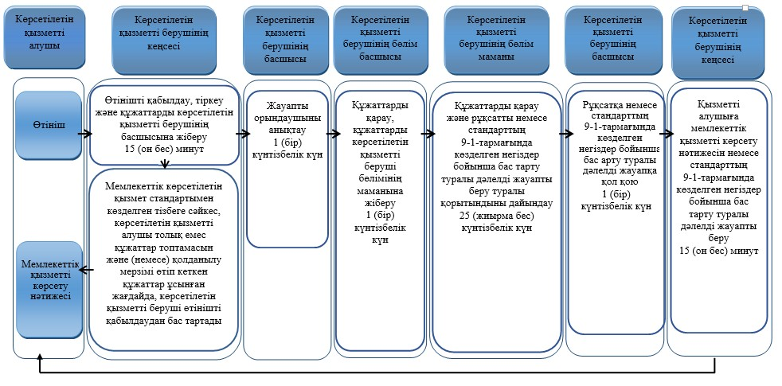

**Шартты белгілер:**

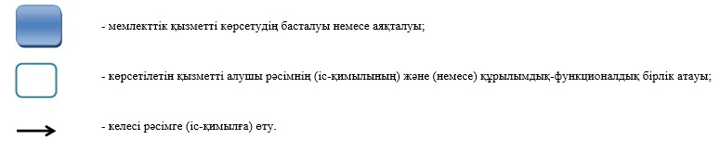

|  |  |
| --- | --- |
|  | Павлодар облысы әкімдігінің 2017 жылғы "16" қарашадағы № 361/6 қаулысына 2-қосымша |
|  | Павлодар облысы әкімдігінің 2015 жылғы "2" маусымдағы № 164/6 қаулысымен бекітілді |

**"Су объектілерін оқшауланған немесе бірлесіп пайдалануға конкурстық**  
**негізде беру" мемлекеттік көрсетілетін қызмет регламенті**

**1-тарау. Жалпы ережелер**

      1. "Су объектілерін оқшауланған немесе бірлесіп пайдалануға конкурстық негізде беру" мемлекеттік көрсетілетін қызметін (бұдан әрі - мемлекеттік көрсетілетін қызмет) "Павлодар облысының жер қойнауын пайдалану, қоршаған орта және су ресурстары басқармасы" мемлекеттік мекемесі (бұдан әрі - көрсетілетін қызметті беруші) атынан облыстың жергілікті атқарушы органы жүзеге асырады.

      Өтінішті қабылдау және мемлекеттік қызметті көрсету нәтижесін беру көрсетілетін қызметті берушінің кеңсесі арқылы жүзеге асырылады.

      2. Мемлекеттік қызметті көрсету нысаны: қағаз түрінде.

      3. Мемлекеттік қызметті көрсету нәтижесі - су объектілерін оқшауланған немесе бірлесіп пайдалануға беру туралы шешімі және (немесе) конкурс қорытындылары туралы конкурстың комиссия хаттамасы негізінде қағаз түрінде облыстың жергілікті атқарушы органдары мен конкурс жеңімпазы арасындағы су объектілерін оқшауланған немесе бірлесіп пайдалануға беру туралы шарт немесе Қазақстан Республикасы Ауыл шаруашылығы министрінің 2015 жылғы 6 мамырдағы № 19-1/422 бұйрығымен бекітілген "Су объектілерін оқшауланған немесе бірлесіп пайдалануға конкурстық негізде беру" мемлекеттік көрсетілетін қызмет стандартының (бұдан әрі – стандарт) 9-1-тармағында көзделген негіздер бойынша бас тарту туралы дәлелді жауап.

      Мемлекеттік қызметті көрсету нәтижесін беру нысаны: қағаз түрінде.

**2-тарау. Мемлекеттік қызметті көрсету процесінде**  
**көрсетілетін қызметті берушінің құрылымдық**  
**бөлімшелерінің (қызметкерлерінің) іс-қимыл тәртібін сипаттау**

      4. Көрсетілетін қызметті алушы жүгінген кезде мемлекеттік қызметті көрсету үшін стандарттың 9-тармағында көзделген өтініш және құжаттар негіз болып табылады.

      5. Мемлекеттік қызмет көрсету процесінің құрамына кіретін әрбір рәсімнің (іс-қимылдың) мазмұны, орындалу ұзақтығы:

      1) көрсетілетін қызметті алушы берген конкурстық өтінімдерді көрсетілетін қызметті берушінің кеңсесі қабылдайды және тіркейді – 30 (отыз) минут;

      мемлекеттік көрсетілетін қызмет стандартымен көзделген тізбеге сәйкес, көрсетілетін қызметті алушы толық емес құжаттар топтамасын және (немесе) қолданылу мерзімі өтіп кеткен құжаттар ұсынған жағдайда, көрсетілетін қызметті беруші өтінішті қабылдаудан бас тартады;

      2) көрсетілетін қызметті берушінің конкурстық комиссиясы конкурстық өтінімдерді қарайды және конкурс жеңімпазын анықтайды немесе стандартының 9-1-тармағында көзделген негіздер бойынша бас тарту туралы дәлелді жауап туралы шешім қабылдайды – 15 (он бес) жұмыс күні;

      3) көрсетілетін қызметті берушінің конкурстық комиссия хатшысы конкурсқа қатысушыларға және облыстың жергілікті атқарушы органына (бұдан әрі - ЖАО) жіберу үшін конкурс қорытындылары туралы хаттаманы дайындайды, немесе стандарттың 9-1-тармағында көзделген негіздер бойынша бас тарту туралы дәлелді жауап беру туралы қорытындыны дайындайды - 5 (бес) жұмыс күні;

      4) конкурстың оң қорытындысы шыққан жағдайда ЖАО қаулы жобасын келісімдеу туралы шешімді қабылдайды және оны әкімдік отырысына шығарады - 15 (он бес) жұмыс күні;

      5) көрсетілетін қызметті берушінің бөлім маманы шарт жобасын жасайды - 3 (үш) жұмыс күні;

      6) көрсетілетін қызметті берушінің басшысы конкурс жеңімпазымен су объектісін оқшауланған немесе бірлесіп пайдалануға беру туралы шарт жасайды, немесе стандарттың 9-1-тармағында көзделген негіздер бойынша бас тарту туралы дәделді жауап беру туралы қорытындыға қол қояды - 3 (үш) жұмыс күні;

      7) көрсетілетін қызметті берушінің кеңсесі көрсетілетін қызметті алушыға мемлекеттік қызметті көрсету нәтижесін немесе стандарттың 9-1-тармағында көзделген негіздер бойынша бас тарту туралы дәлелді жауап береді - 15 (он бес) минут.

      6. Мемлекеттік қызметті көрсету нәтижесі - су объектілерін оқшауланған немесе бірлесіп пайдалануға беру туралы шешімі және (немесе) конкурс қорытындылары туралы конкурс комиссиясы хаттамасы негізінде қағаз түрінде облыстық жергілікті атқарушы органдары мен конкурс жеңімпазы арасындағы су объектілерін оқшауланған немесе бірлесіп пайдалануға беру туралы шарт немесе стандарттың 9-1-тармағында көзделген негіздер бойынша бас тарту туралы дәлелді жауап.

**3-тарау. Мемлекеттік қызмет көрсету процесінде көрсетілетін**  
**қызметті берушінің құрылымдық бөлімшелерінің**  
**(қызметкерлерінің) өзара іс-қимыл тәртібін сипаттау**

      7. Мемлекеттік қызмет көрсету процесіне келесі бірліктер қатысады:

      1) көрсетілетін қызметті берушінің кеңсесі;

      2) көрсетілетін қызметті берушінің конкурстық комиссиясы;

      3) көрсетілетін қызметті берушінің конкурстық комиссия хатшысы;

      4) көрсетілетін қызметті берушінің басшысы;

      5) ЖАО;

      6) көрсетілетін қызметті берушінің бөлім маманы.

      8. Көрсетілетін қызметті берушінің құрылымдық бөлімшелері (қызметкерлері) арасындағы рәсімдер (іс-қимылдар) реттілігінің сипаттамасы, әрбір рәсімнің (іс-қимылдың) орындалу ұзақтығы осы регламенттің қосымшасына сәйкес мемлекеттік қызмет көрсетудің бизнес-процестерінің анықтамалығында көрсетіледі.

**4-тарау. Мемлекеттік қызметті көрсету процесінде**  
**"Азаматтарға арналған үкімет" мемлекеттік**  
**корпорациясымен және (немесе) өзге де көрсетілетін**  
**қызметті берушілермен өзара іс-қимылдардың тәртібін,**  
**сондай-ақ ақпараттық жүйелерді пайдалану тәртібін сипаттау**

      9. Мемлекеттік көрсетілетін қызмет "Азаматтарға арналған үкімет" мемлекеттік корпорациясы" коммерциялық емес акционерлік қоғамы және www.egov.kz "электрондық үкімет" веб-порталы арқылы көрсетілмейді.

|  |  |
| --- | --- |
|  | "Су объектілерін оқшауланған немесе бірлесіп пайдалануға конкурстық негізде беру" мемлекеттік көрсетілетін қызмет регламентіне қосымша |

**"Су объектілерін оқшауланған немесе бірлесіп пайдалануға конкурстық**  
**негізде беру" мемлекеттік қызмет көрсетудің бизнес-процестерінің анықтамалығы**

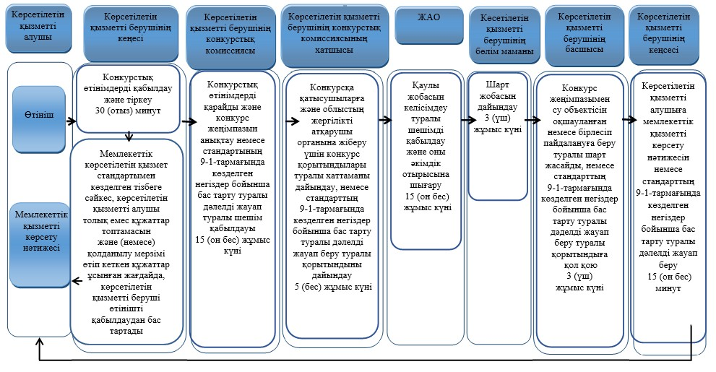

**Шартты белгілер:**

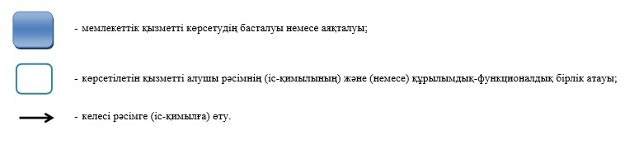

© 2012. Қазақстан Республикасы Әділет министрлігінің «Қазақстан Республикасының Заңнама және құқықтық ақпарат институты» ШЖҚ РМК